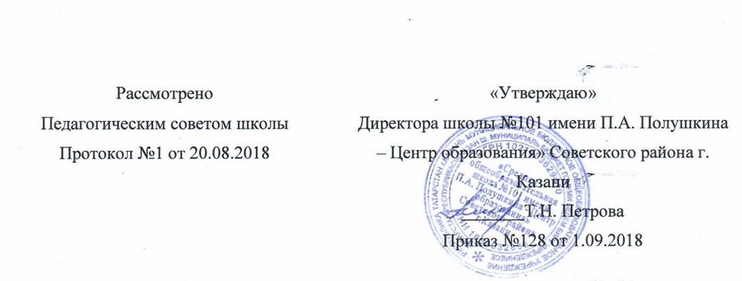

Положение «Об организации изучения комплексного курса
«Основы религиозных культур и светской этики»

1. Нормативно-правовые основы преподавания курса
«Основы религиозных культур и светской этики»

Преподавание ОРКСЭ осуществляется в соответствии с нормами законодательства:

Международные документы:
- Всеобщая декларация прав человека (1948 г.)
- Международная конвенция о правах ребенка (1989 г.).
- Протокол № 1 к Европейской Конвенции о защите прав человека и основных свобод от 1952 г.
- Конвенция о борьбе с дискриминацией в области образования от 1960 г.
- Международный пакт о гражданских и политических правах и Международный пакт об экономических, социальных и культурных правах от 1966 г.
- Декларация о ликвидации всех форм нетерпимости и дискриминации на основе религии или убеждений от 1981 г. и др.

Законодательство Российской Федерации:
- Конституция Российской Федерации (ст.13, 14, 17, 19)
- «Об образовании» (ст.2, 14)
- «Об основных гарантиях прав ребенка в Российской Федерации»
- Федеральный закон «о свободе совести и религиозных объединениях» (ст.5)
- Федеральные государственные образовательные стандарты общего образования.

Нормативно-правовой основой разработки и введения в учебный процесс общеобразовательных школ комплексного учебного курса ОРКСЭ являются:
- Поручение Президента Российской Федерации от 2 августа 2009 года N Пр-2009 в части введения с 2012 года комплексного учебного курса ОРКСЭ.
- Распоряжение Председателя Правительства Российской Федерации от 28 января 2012 г. (№ 84-р).
- Приказ Минобрнауки России № 69 от 31.01.2012 «О внесении изменений в федеральный компонент государственных образовательных стандартов начального общего, основного общего и среднего (полного) общего образования, утвержденный приказом Министерства образования Российской Федерации от 5 марта 2004 г. N 1089» в соответствии с пунктом 1 плана мероприятий по введению с 2012/13 учебного года во всех субъектах Российской Федерации комплексного учебного курса для общеобразовательных учреждений «Основы религиозных культур и светской этики»,

утвержденного распоряжением Правительства Российской Федерации от 28 января 2012 г. N 84-р.
- Приказ Минобрнауки России № 74 от 01.02.2012 «О внесении изменений в федеральный базисный учебный план и примерные учебные планы для образовательных учреждений Российской Федерации, реализующих программы общего образования, утвержденные приказом Министерства образования Российской Федерации от 9 марта 2004 г. N 1312 «в соответствии с пунктом 1 плана мероприятий по введению с 2012/13 учебного года во всех субъектах Российской Федерации комплексного учебного курса для общеобразовательных учреждений «Основы религиозных культур и светской этики», утвержденного распоряжением Правительства Российской Федерации от 28 января 2012 г. N 84-р;
- Учебный план общеобразовательного учреждения;
- Локальный акт об организации изучения курса ОРКСЭ.

Общие положения
Курс «Основы религиозных культур и светской этики» на базовом уровне входит в состав учебных предметов, обязательных для изучения на ступени начального общего образования. Для обязательного изучения основ религиозных культур и светской этики на базовом уровне в 4 классе отводится 34 часа, из расчета 1 учебный час в неделю. В 5 классе изучается в ходе внеурочной деятельности из расчета 1 час в неделю.
Учебный курс ОРКСЭ включает в себя модули:
- Основы православной культуры.
- Основы исламской культуры.
- Основы буддийской культуры.
- Основы иудейской культуры.
- Основы мировых религиозных культур.
- Основы светской этики.
Родители (законные представители) обучающегося выбирают для изучения один из модулей.
Основы религиозных культур и светской этики преподают учителя, прошедшие соответствующую подготовку на курсах повышения квалификации.

Учебно-методическое обеспечение ОРКСЭ

Согласно ФЗ «Об образовании» ст. 90 программы, учебники и методические пособия комплексного курса ОРКСЭ по основам православной, исламской, буддийской, иудейской культуры, основам мировых религиозных культур и светской этики - должны пройти экспертизу, быть согласованы с соответствующими религиозными организациями. Это требование учитывается при выборе учебно-методических систем ОРКСЭ. В МБОУ
«Школа № 101» Советского района г. Казани используются программы, учебники и методические материалы к учебникам по ОРКСЭ, которые включены в Федеральный перечень учебников, рекомендованных Министерством образования и науки к использованию в образовательном процессе.

Особенности преподавания курса
«Основы религиозных культур и светской этики»

Цель: формирование у младшего подростка мотиваций к осознанному нравственному поведению, основанному на знании культурных и религиозных традиций многонационального народа России и уважении к ним, а также к диалогу с представителями других культур и мировоззрений.

Задачи:
- познакомить обучающихся с основами православной, мусульманской, буддийской, иудейской культур, основами мировых религиозных культур и светской этики;
- развить представлений младшего подростка о значении нравственных норм и ценностей для достойной жизни личности, семьи, общества;
- обобщить знаний, понятий и представлений о духовной культуре и морали, полученных обучающимся в начальной школе, и формирование у них ценностно- смысловых мировоззренческих основ, обеспечивающих целостное восприятие отечественной истории и культуры при изучении гуманитарных предметов на ступени основной школы;
- развить способностей младших школьников к общению в полиэтничной и многоконфессиональной среде на основе взаимного уважения и диалога во имя общественного мира и согласия.

Основными принципами организации преподавания ОРКСЭ являются:
  - Формирование ценностного отношения детей к миру, другим людям, самому себе в рамках ценностного подхода.
  - Основной методологический принцип реализации курса – культурологический подход, способствующий формированию у младших школьников первоначальных представлений о светской и религиозной культуре. В контексте данного учебно- методического комплекта культура понимается как духовное и материальное богатство народов мира, нашей страны, как образ жизни людей разных сообществ, их обычаи, традиции и верования.
  - Воспитание толерантного, уважительного отношения к «другим» через умение и стремление узнать и понять их, учиться жить в мире и согласии, учить лучше понимать не только окружающих людей, но и через них - самого себя.
  - Решение задач социализации, усиления социальной функции образования – постепенное формирование умения жить в многообразном мире, успешно адаптироваться в нем, ориентироваться в ситуациях.

Основные подходы к организации оценивания уровня подготовки обучающихся по курсу «Основы религиозных культур и светской этики»
Формализованные требования по оценке успеваемости по результатам освоения курса ОРКСЭ - не предусматриваются. Уроки по курсу ОРКСЭ - уроки безотметочные, объектом оценивания является универсальная способность человека понимать значение нравственных норм, правил морали, веры и религии в жизни человека, семьи, общества, воспитание потребности к духовному развитию.
При оценивании текущих достижений обучающихся при изучении курса ОРКСЭ используются:
    - качественная взаимооценка в виде создания и презентации творческих проектов;
    - вербальное поощрение, похвала;
    - одобрение;
    - интерес одноклассников и членов семьи к результатам собственной деятельности;
    - использование технологии портфолио по желанию учащихся и их родителей (составление портфеля творческих работ и достижений ученика позволит учащимся производить самооценку своей деятельности в курсе ОРКСЭ, самопроверку своих действий по овладению учебным материалом.
При работе в парах или группах важна качественная взаимооценка учениками деятельности друг друга, например, в виде создания и презентации собственных проектов. Ученики должны быть ориентированы в большей степени на самооценку, оценка учителем осуществляется в диалоге с учеником, она может быть изменена, уточнена.

Проверка теоретических знаний по предмету предполагает ответы на вопросы, тесты с выбором правильного ответа, отгадывание кроссвордов по изученным темам, творческие проекты, исследовательская деятельность которых основана на теоретическом материале. Учащиеся должны уметь: осмысливать задачу, находить информацию, несколько вариантов решения проблемы, работать в коллективе, инициировать учебное взаимодействие со взрослыми, связно излагать материал, уверенно держать себя во время выступления, отвечать на вопросы, анализировать собственные достижения.
Результаты индивидуальной и групповой проектной деятельности (обязательно для всех обучающихся) представляются в форме реферата, презентации или творческой работы любого вида.
Прохождение материала по предмету фиксируется в журнале успеваемости обучающихся. Оценивание результатов обучения школьников в течение года осуществляется без фиксации их достижений в классных журналах в виде отметок по пятибалльной шкале. По итогам года обучающийся аттестуется или не аттестуется (запись в журнале и личном деле – «зачтено»/ «не зачтено»).

Ожидаемые результаты:
- понимание учащимися того, что конфессиональное разнообразие является не проходящей ценностью, залогом устойчивого развития человечества, что его уважение является фактором развития демократических и гражданско- правовых основ жизни российского общества
-понимание учащимися того, что их поведенческие модели – одни из равноправных моделей поведения, в основе которых лежат некоторые этно-конфессиональные принципы; носители различных моделей поведения должны взаимодействовать между собой на основе «золотого правила нравственности»: не делай другому того, что не желаешь себе
- потребность в общении с представителями иной религиозно – культурной традиции, стремление интегрировать усилия общих социально значимых задач;
-мотивация учащихся к осмыслению неожиданных для них поведенческих реакций, рассмотрение их в контексте ценностей, символов и смыслов породившей их религиозно- культурной традиции
-стремление предотвращать и умение избегать конфликтных ситуаций, навыки находить компромиссные решения, выходы из конфликтов, обусловленных мировоззренческими, религиозными, культурными различиями, толерантное отношение к другим людям, одноклассникам.

